BAB IV

PEMBAHASAN PROGRAM

Berdasarkan anailisis dari desain sistem yang telah dilakukan, maka telah diimplementasikan sebuah program aplikasi untuk manajemen basis data mengunakan Delphi 5.0. Implementasi merupakan tahap dimana sisten siap dioperasikan pada keadaan yang sebenarnya. Dari tahap ini diketahui apakah sistem yang dibuat benar-benar dapat dicapai tujuan yang diinginkan. Sebelum progeram diimplementasikan, maka pprogeram harus bebas dari kessalahan. Kesalahan yang mungkin terjadi antaara lain kesalahan dalam penulisan bahasa pemoreeraman, kesalahan logikal, mamupun kesalahan dalam melakukan proses.

4.1. Sepesifikasi Program
Dalam Delphi 5.0, Suatu program mungkin mempunyai salah satu atau lebih unit. Unit adalah modul

4.1.1. Projek
Hal pertama dalam aplikasi Delphi 5.0 adalah program. Program utama disimpan dengan ekstensi .dpr. Program aplikai pengolahan data keanggotaan di Percetakan Deli Utama Kabanjahe diberi nama

4.1.2. Unit
Program aplikasi perhitungan biaya produksi di Percetakan Deli Utama Kabanjahe dibagi beberapa unit. Manfaat penggunaan unit dalam program antara lain adalah membagi program yang besar dalam beberapa unit sehingga bisa mengedit unit-unit tertentu saja. Hal ini sangan memudahkan dalam perancangan, pengubahan dan penyelesaian program aplikasi.
Bagian-bagian daari unit yaitu header unit, interface, uses dan tyipe. Header dinyatakan dengan kata unit dan diikuti oleh namanya dan juga merupakan nama file dengan ekstensi .pas. Interface menandai awal dari bagian interface yangn dipakai untuk mendeklarasikan variabel, type, procedure dan lain-lain. Klausa uses menyatakan library yang perlu dikompilasikan menjadi file execuatable terakhir. Delphi secara otomatis akan diberikan beberapa unit dan untuk unit buatan sendiri harus dinyatakandibagain ini. Type dipakai untuk mendeklarasikan variabel. Private declaration dan public declaration dipakai untuk menyatakan bagaimana suatu objek dipandang dari program atau objek lain.

4.2 Proses Menjalankan Program
4.2.1 Pengoprasian program Pada Menu Utama
Agar program ini mudah dioperasikan maka dibuat suatu struktur menu yang terdiri dari input data, edit data, laporan dan keluar. Menu input data terdiri dari data Produksi, data bahan baku, data tenaga kerja langsung, data overhead dan data detail produksi. Menu edit data terdiri dari data Produksi, data bahan baku, data tenaga kerja langsung, data overhead dan data detail produksi. Menu laporan terdiri dari Laporan bahan baku per nomor produksi, laporan tenaga kerja per nomor produksi, laporan overhead per nomor produksi, laporan biaya produksi, laporan bahan baku keseluruhan, laporan tenaga kerja langsung keseluruhan dan laporan overhead keseluruhan.
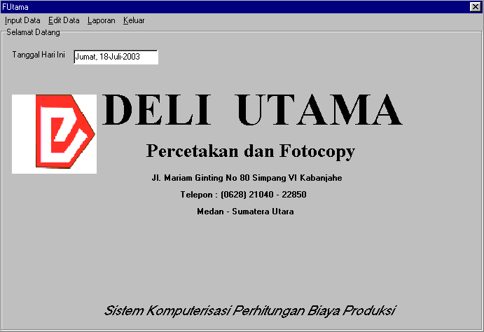Gambar 4.1 Tampilan Menu Utama

4.3.3 Pengoperasian Pada Input Data
Menu input data terdiri dari sub menu yaitu sub menu data produksi, sub menu bahan baku, sub menu data tenaga kerja langsung, sub menu data ovrhead dan sub menu data detail produksi. Setiap sub menu pada input data ini jika dipilih maka akan tampil form pemasukan data. Setiap form memiliki dua Active Page yaitu nama dari sub menu itu sendiri dan tampil data.
Pada sub menu data produksi terdapat dua page yaitu data produksi dan tampil data. Page data produksi memiliki tombol OK dan Keluar. Tombol OK digunakan untuk menyimpan data yang sudah dimasukkan dan sekali gus juga untuk penambahan data baru. Tombol keluar digunakan untuk keluar dari form pemasukan data.
Pada page tamipil data digunakan untuk menampilkan data-data yang telah diinputkan. Page ini memiliki lima tombol yaitu tombol maju, tombol mundur, tombol awal, tombol akhir dan tombol keluar. Tombol maju digunakan untuk menggerakkan penunjuk record atau record pointer ke depan satu record dari posisi record sekarang. Tombol mundur digunakan untuk menggerakkan penunjuk record atau record pointer ke belakang atau mundur satu posisi dari posisi record sekarang. Tombol awal digunakan untuk menggerakkan record pointer ke posisi paling awal atau posisi yang pertama. Tombol akhir digunakan untuk menggerakkan record pointer ke posisi paling belakang atau posisi yang paling akhir. Tombol keluar digunakan untuk keluar dari page tampil data. Berikut ini tampilan form pemasukan data.

      - Input Data Produksi
Form pemasukan data produksi diberi judul Fproduksi. Form input data produksi meliputi nomor produksi, tanggal produksi, nama produksi dan jumlah produksi.
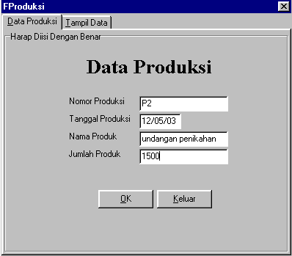
Gambar 4.2 Form Data Produksi
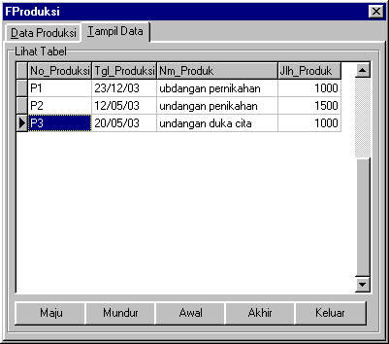
Gambar 4.3 Form Tampil Data Produksi

      - Data Bahan Baku
Form pemasukan data bahan baku diberi judul FBahan_Baku. Form data bahan baku meliputi kode bahan baku, nomor produksi, tanggal bahan baku, nama bahan baku, jenis bahan baku, jumlah bahan baku, harga satuan dan jumlah harga.

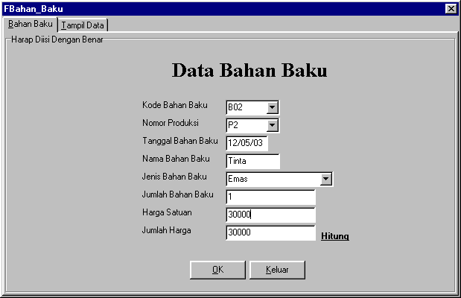
Gambar 4.4 Form Bahan Baku

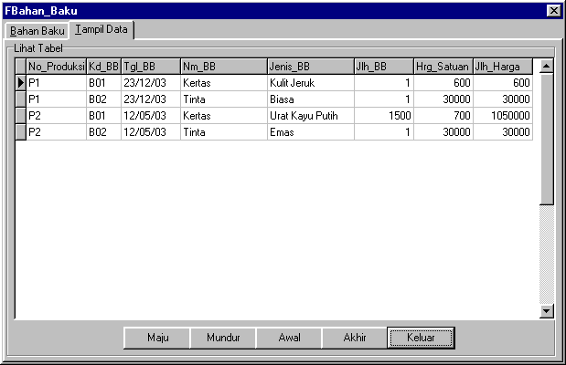Gambar 4.5 Form Tampil Data Bahan Baku

      - Data Tenaga Kerja Langsung
Form pemasukan data tenaga kerja langsung diberi judul FTKL. Form tenaga kerja langsung meliputi kode TKL, nomor produksi, nama TKL, jumlah biaya dan jumlah biaya.
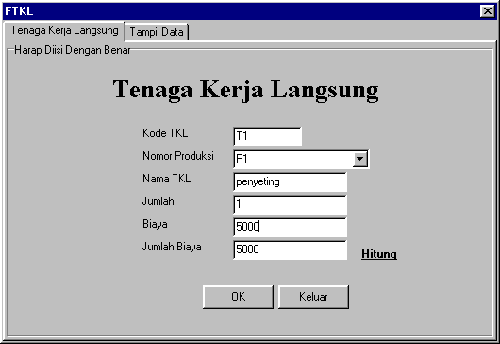
Gambar 4.6 Form Tenaga Kerja Langsung
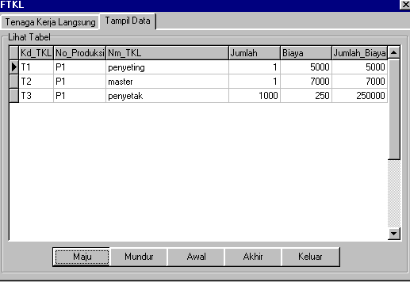
Gambar 4.7 Form Tampil Data Tenaga Kerja Langsung

      - Data Overhead
Form pemasukan data overhead diberi judul FOverhead. Form overhead meliputi kode overhead, nomor produksi, nama produksi dan biaya.
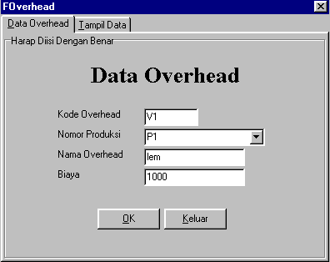
Gambar 4.8 Form Overhead
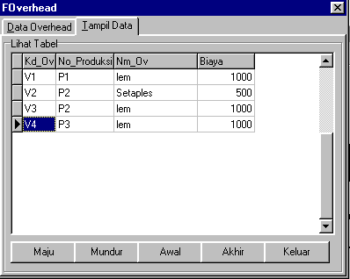
Gambar 4.9 Gambar Tampil Data Overhead

      - Detail Produksi
Form pemasukan data detail produksi diberi judul Fdetail_Produksi. Form detail produksi meliputi kode produksi, total bahan baku, total TKL, total overhead, jumlah biaya produksi, jumlah unit, biaya produksi/unit, mark up, dan harga jual/unit.

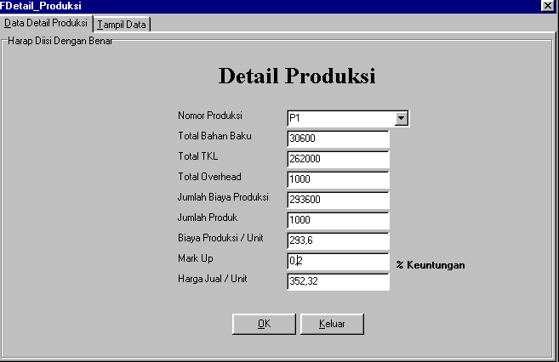Gambar 4.10 Form Detail Produksi

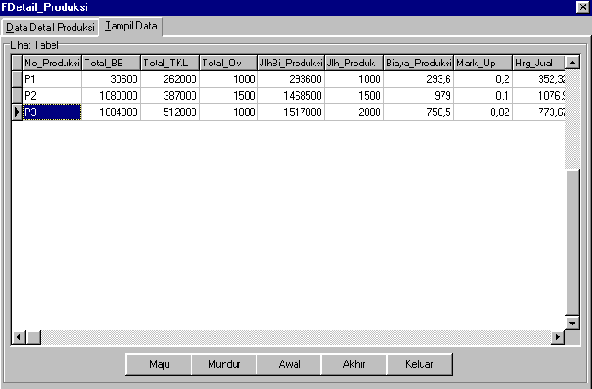
Gambar 4.11 Form Tampil data Detail Produksi

    - Pengoperasian Edit Data
Menu edit data terdiri dari lima sub menu yaitu sub menu produksi, sub menu bahan baku, sub menu tenaga kerja langsung, sub menu overhead dan sub menu detail produksi. Pada Form tampilan edit data terdapat tujuh tombol yaitu tombol simpan, tombol hapus, tombol keluar, tombol maju, tombol, mundur, tombol awal, tombol akhir.
Tombol simpan berfungsi untuk menyimpan data yang telah di edit. Tombol hapus digunakan untuk menghapus dan mengedit data yang telah dimasukkan melalui input data. Tombol Keluar berfungsi untuk keluar dari form edit data. Tombol maju digunakan untuk menggerakkan penunjuk record atau record pointer ke depan satu record dari posisi record sekarang. Tombol mundur digunakan untuk menggerakkan penunjuk record atau record pointer ke belakang atau mundur satu posisi dari posisi record sekarang. Tombol awal digunakan untuk menggerakkan record pointer ke posisi paling awal atau posisi yang pertama. Tombol akhir digunakan untuk menggerakkan record pointer ke posisi paling belakang atau posisi yang paling akhir. Berikut ini tampilan Form edit datadengan beberapa sub menu edit data.
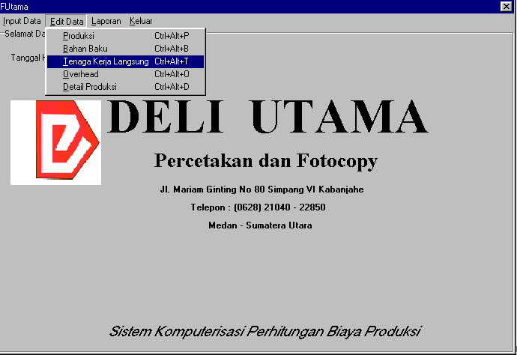
Gambar 4.12 Edit Data

    - Pengoperasian Program Pada Menu Laporan
Menu laporan memiliki tujuh sub menu yaitu sub menu laporan bahan baku per nomor produksi, sub menu laporan tenaga kerja langsung per nomor produksi, sub menu laporan overhead per nomor produksi, sub menu laporan biaya produksi, sub menu laporan bahan baku keseluruhan, sub menu laporan tenaga kerja langsung keeluruhan dan sub menu overhead keseluruhan. Setia sub menu pada menu laporan ini jika dipilih maka akan tampil form laporan. Berikut ini adalah tampilan menu laporan dengan beberapa sub menu laporan.
Pada form laporan ini akan ditampilkan tabel sesuai dengan sub menu yang dipilih. Form ini memiliki. Form ini memiliki dua tombol yaitu tombol OK dan tombiol keluar. Tombol OK digunakan untuk menampilkan data laporan. Tombol keuar digunakan untuk keluar dari form laporan. Berikut ini tamapian form laporan .
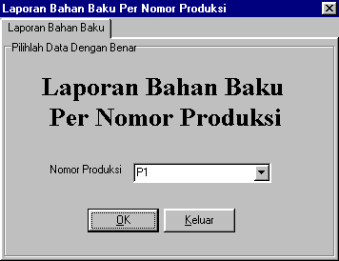
Gambar 4.13 Form Laporan Bahan Baku Per Nomor Produksi

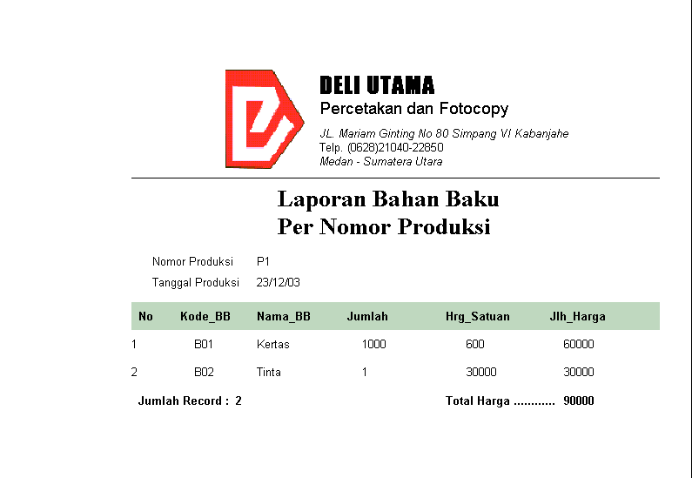Gambar 4.14 Laporan Bahan Baku Per Nomor Produksi

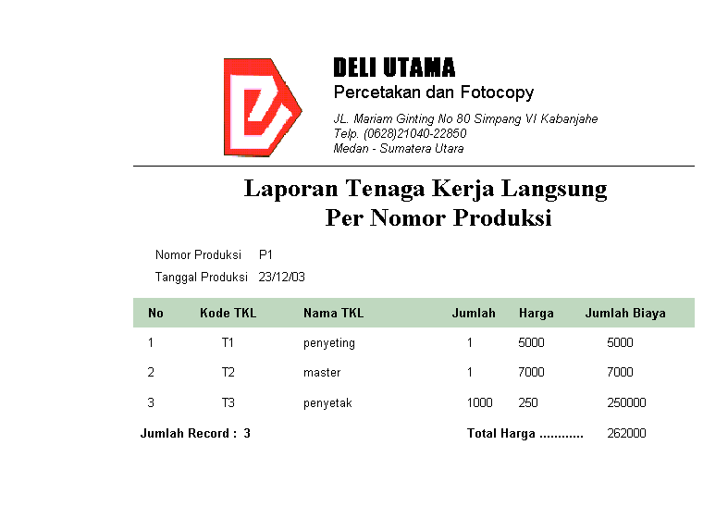Gambar 4.15 Lapoaran Tenaga Kerja Langsung Per Nomor Produksi

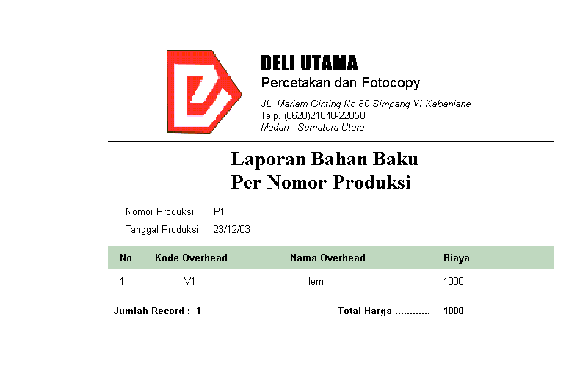Gambar 4.16 Laporan Overhead Per Nomor Produksi

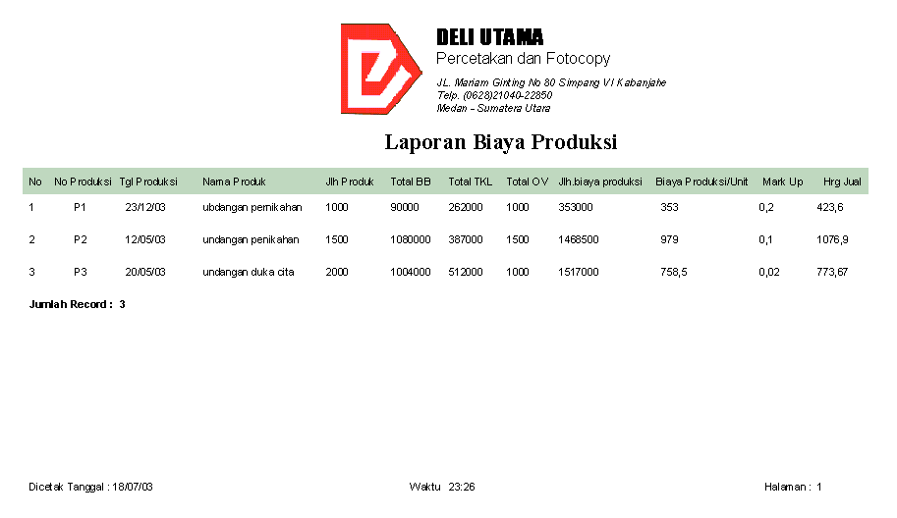Gambar 4.17 Laporan Biaya Produksi

    - Menu Keluaran
Menu keluaran digunakan untuk keluar dari form menu utama.

